INTRODUZIONE

Internet

Internet è una rete globale di computer interconnessi, i quali condividono informazioni usando i protocolli.

Il World Wide Web (WWW) è un sottoinsieme del più ampio Internet:
- inventato nel 1990 da Tim Berner-Lee
- È un sistema di documenti ipertestuali interconnessi, collegati l’un l’altro attravero dei link chiamati Hyperlinks
- Le sue componenti principali sono HTTP e HTML

HYPERTEXT DOCUMENTS

Sono documenti che contengono links (hyperlinks) o altri contenuti (altri hyperlinks, documenti o media).
Generalmente corrispondono a parole che portano ad altre pagine di questo tipo “link”

HTTP: Hypertext Transfer Protocol

È un protocollo applicativo costruito in cima al modello TCP/IP. Viene sviluppato per hypertexts, ma oggi è utilizzato anche per altri tipi di risorse.
Il client invia una richiesta il server risponde. Ogni risorsa viene identificata tramite un URL

URL: Uniform Resorce Locator

http://www.informatica.it:4242/corsi/tecweb.html
- SCHEMA: specifica il protocollo usato per accedere alla risorsa
i protocolli più comuni sono http e https
HTTPS(HTTP Secure) è l’HTTP su una connessione crittografata
- la crittografia è ottenuta usando Transport Layer Security (TLS)
- Gioca un importante ruolo nella difesa delle applicazioni web da attacchi
- Nome del dominio: è il nome del server web che ospita la risorsa
è formato da più parti separate da punti, letti da sinistra verso destra
- la prima parte (.it) è il Top Level Domain (TLD) o dominio di primo livello
- la seconda parte (“informatica”) è il secondary level Domain (SLD)
- Parti aggiuntive sono definite Subdomains (sottodomini) e sono utilizzati per differenziare diversi contenuti dello stesso dominio
Es. blog.mozilla.org, informatica.dieti.unina.it
- Porta: ovvero la porta da utilizzare per stabilire una connessione con il serve
- può essere omessa se il server utilizza una porta standard
- lo standard per la porta HTTP ad esempio è 80, per HTTPS è 443
- deve essere invece specificata in caso non ci sia una porta di default
- Path: ovvero la locazione specifica del server dove la risorsa è allocata
- il percorso è tipicamente relativo ad una web root directory del server
- il server fornisce solo i file all’interno della web root directory (non tutti i nostri file devono essere accessibili)
Gli URLs possono contenere anche query parameters e anchors

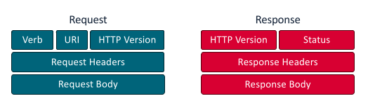
HTTP MESSAGES

Due tipologie di messaggio: richiesta e risposta

HTTP Request

Methods (Verbs)
Indica l’azione che si desidera la risorsa esegua. I metodi comuni includono
Metodo | Descrizione
GET | Recupera una risorsa (una sua rappresentazione)
POST | Inserisce nuovi dati nella specifica risorsa
PUT | Sostituisce la risorsa corrente con il seguente payload
DELETE | Elimina la specifica risorsa

Headers
Gli headers sono metodi per passare informazioni aggiuntive tra richiesta e risposta HTTP.
Consiste nel suo nome (case-sentitive) seguito da due punti e poi da una colonna di valori

HEADER_NAME : value

Il IANA (Inetrnet assigned Numebers Authority) mantiene una lista degli headers sia permanenti che provvisori. Inoltre è possibile definire Headers personalizzati

HTTP Response
Status Codes

Indica quando una richiesta è stata completata con successo. Sono divisi in 5 classi:
- Informational (100-199)
- Success (200-299)
- Redirection(300-399)
- Client Error(400-499)
- Server Error(500-599)

Statelenss
HTTP è un ptotocollo senza stato. Quindi:
- Ogni richiesta è indipendente dalle precedenti
- Il server non trattiene le informazioni sulle precedenti richieste del client. Per farlo sono utilizzati specifici meccanismi (es cookies)

HTML : Hypertext Markup Language

É lo standard per rappresentare i documenti ipertestuali sul Web. Le pagine web con cui interagiamo, infatti, sono documenti definiti utilizzando HTML.
Di conseguenza una applicazione web consiste in uno o più documenti.

I documenti sono arricchiti con un insieme di annotazioni/tags per controllare la loro struttura, formattazione o relazione tra le parti. Esistono diverse versioni, quella che noi studieremo è la versione HTML Living Standard

In HTML le annotazioni sono chiamate tags. I tags sono denotati utilizzando le parentesi angolate.
<opening tag>...contenuto opazionale…</closing tag>

Gli opening tag possono avere amche attributi chiave.

Struttura del documento

Un documento HTML deve iniziare con la dichiarazione <!DOCTYPE HTML>. Non è un tag, ma serve ad indicare al client che tipo di documento aspettarsi.
Il tag <html> rappresenta l’intero documento. Uno dei suoi attributi è lang, utilizzato per l’accessibilità (<html lang=”it”)
Il documento può contenere inoltre <head> e <body>, dove <head> contiene i metadati, si tratta di dati principalmente sul documento corrente che spesso non vengono mostrati agli utenti, ma sono utili per il browser e per le ricerche (devono contenere obbligatoriamente un titolo <title>Titolo documento</title>) e <body> contiene i documenti attuali.

Core elements HTML

- Headings: <h1> a <h6>: rappresentano tutte le tipologie di intestazione

- Paragrafi: rappresentanti con <p>. Iniziano solitamente a capo

- Commenti: <!-- e --> ignorati dal browser

Semantica del testo
ci sono dei tag appositi per enfatizzare il livello della semantica del testo:
- <em>: enfatizza il contenuto del testo
- <strong>: strong importance
- <br/>: Line Break
- <abbr tit:le=”description”> : definisce acronimi e abbreviazioni
- <del> : contenuti cancellati dal documento
- <ins> : contenuti che sono stati inseriti nel documento

Achors
Gli Hyperlinks possono essere definiti utilizzando il tag “anchor” <a>. Questi tag vengono utilizzati insieme all’attributo href, utilizzato per puntare all’URL.
<a href=”/fu-tzu.html”>Fu-Tzu</a>

Attributo target
L’attributo target può essere usato per specificare dove aprire la risorsa linkata
<a target=”self” href=”pic.jpg”>
il link viene aperto nella stessa finestra/tab della pagina corrente (comporatmento di default)

<a target=”_blank” href=”pic.jpg”>
il link verrà aperto in una nuova pagina del browser/ nuovo tab

Se l’URL punta ad una directory, il server tipicamente risponde con il contenuto del file index.html, se esiste nella directoy richiesta. Si tratta di un comportamento configurabile:
- altri filenames di default utilizzati includono: home.html, default.html
- se non vi è alcun file di default, il server HTTP può essere configurato per creare automaticamente un indice per quella directory

Tabella

Una <table> contiene un insieme di <tr> (table rows).
ogni <tr> può contenere uno o più:
- <td> (table data cells)
- <th> (table headers)
entrambi contengono il valore da mostrare nella rispettiva cella

Una <table> può contenere anche una <caption> che la descrive

Liste

HTML definisce tre tipologie di liste:
- Lista ordinata <ol>, usata per le enumerazioni.
- lista non ordinata <ul>, utilizzata per le bullet list.
- Elenco descrittivo <dl>, consiste in termini e la loro descrizione, utilizzata spesso per i glossari

Alcuni caratteri sono riservati in HTML. Infatti, il browser potrebbe scambiare alcuni imboli in tags, ad esempio se volessi scrivere nel documento:
<p>3<x and y>6</p>
quindi i caratteri entità vengono usati per per mostrare i caratteri riservati. Si tratta di caratteri speciali con in questo modo: &entity_name; oppure &#entity_name
Result | Description | Entity name
 | Non-breaking space | &nbsp
< | Less than | &lt;
> | Greather than | &gt;
& | ampersand | &amp;
“ | Double quote | &quot;
‘ | Single quote | &apos;
© | Copyright | &copy;

Es: <p>3&lt;x and y&gt;6</p>

Immagini

<img> è il tag utilizzato per inserire un immagine in un documento HTML.
É un elemento void (non può contenere altri elementi).
- src: attributo che specifica l’URL dell’immagine da includere
- alt: attributo che specifica un testo alternativo per descrivere l’immagine
- width e altezza: sono attributi che possono essere usati per specificare la grandezza dell’immagine

Fino ad adesso i documenti HTML sono interamente self-contained, ovvero:
- tutti i dati del documento erano all’interno del documento stesso
- avevamo i links, ma eravamo liberi di navigarci.

L’immagine stessa invece non è contenuta nel documento HTML. Per visualizzare il documento, il Browser ha bisogno di integrare risorse aggiuntive
- HTTP GET (richiesta client)
- 200 ok (risposta server)
- Il borwser analizza il documento dall’alto verso il basso
- Richiesta HTTP GET (per immagine)
- 200 OK (risposta server)
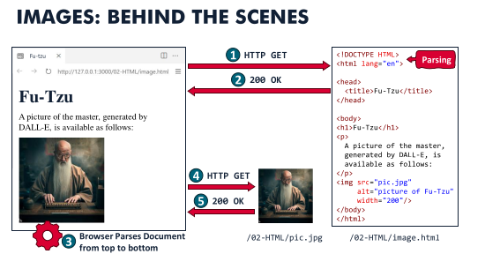

Attributi Globali

Gli attributi visti fino ad adesso non sono utilizzabili per alcuni elementi. Esistono invece attributi globali che possono essere utilizzati per ogni elemento HTML.
Alcuni esempi:

Id → specifica un identificativo unico per un elemento nel documento
lang → specifica il linguaggio per il contenuto dell’elemento
style, class → attributi per lo styling

URLs Anchors

Http://app.com/foo/bar.html#some-id
L’attributo id dell’elemento html può essere usato come URL anchors. Un anchor rappresenta una sorta di “segnalibro” all’interno della risorsa, utilizzato per dire al browser di mostrare il contenuto che viene segnato.
Nell'esempio #some-id è un anchor, che punta alla specifica parte della risorsa stessa, dove l’id dell’elemento è chimato “some-id”.

Forms

<form> : tag che consente di collezionare gli input dell’utente.
L’input è tipicamente inviato al server per essere processato. I forms contengono elementi come: <input>, <label>, <textarea>, <select>, <from>
sono disponibili diverse tipologie di elementi di input, tramite l’attributo type.
Type | Description
<input type=”text”> | Mostra una singola linea di testo (input field)
<input type=”password”> | Mostra un campo di input per la password, dove l’input sarà nascosto con *****
<input type=”number”> | Mostra in input per numeri
<input type=”radio”> | Mostra il “radio button” per selezionare una tra più opzioni
<input type=”checkbox”> | Per selezionare zero o più opzioni
<input type=”button”> | Mostra un bottone cliccabile

Label

<label> sono utilizzati per etichettare ogni elemento di input. Usare i label è una buona pratica di usabilità e accessibilità.
L’attributo for del label è l’equivalente dell’attributo id per il corrispondente input.

Submission

I tag form possono essere inviati ad un form-handler (gestore di moduli) per collezionare dati. Viene eseguito tipicamente dopo l’invio di una richiesta HTTP.
L’URL del gestore al quale viene inviata la richiesta, viene specificato tramite l’attributo action. È possibile inoltra specificare il metodo HTTP da usare tramite l’attributo method (default è GET).

Tipologie di Submission in base al metodo:
- GET
se il metodo è GET, gli input sono aggiunti all’URL del gestore. Supponiamo che l’URL della richiesta sia :/handler.html?msg=Hello!&num=42. La parte evidenziata prende il nome di query string. Msg e num sono detti invece query parameters.
Query Parameters
http://app.com/foo/bar.html?key1=val1&jey2=val2
I parametri query vengono inviati al server. Si tratta di coppie chiave/valore separate da “&”. Il server web può utilizzare questi parametri per fare altri compiti prima di restituire la risorsa.
- POST
Se il metodo è POST, l’input è inviato nel corpo della richiesta. L’url della richiesta sarà quindi: /hanmdler.html

URL ENCODING

L’input dei Form viene decodificato come una stringa di coppie chiave-valore separate da ‘&’. Cosa succede se l’utente inserisce un carattere speciale come ‘&’?. Questi caratteri vengono sostituiti da triple di caratteri nella forma %XX:
- si tratta di due caratteri esadecimali, corrispondenti al carattere in ASCII
- gli spazi invece possono essere sostituiti da %20 o dal simbolo +
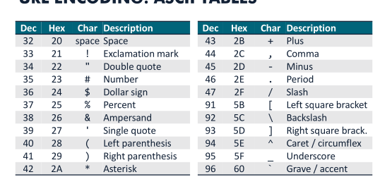
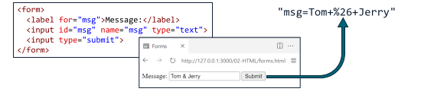
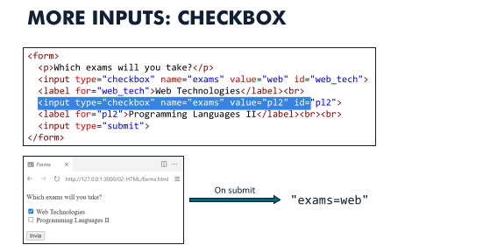
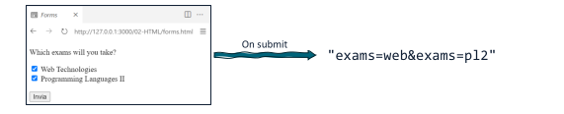
Raggruppamento e Organizzazione dei contenuti
Il contenuto di una pagina web può essere organizzato in diverse parti. La divisione viene effettuata tramite il tag <div>, che non hanno una semantica precisa ma li utilizziamo per raggruppare contenuti che sono correlati tra loro. Esistono altri tags detti Semantic Tags ce descrivono il significato del loro contenuto :
- <header>, <footer>, <section>,
- <main> → indica il contenuto principale,
- <article> → utilizzato per contenuti indipendenti e autonomi,
- <aside> → per contenuti “abbastanza” correlati,

Browser Dev Tools
i browser moderni includono molte funzionalità per supportare gli sviluppatori. Possiamo accedere a questi tools tramite il tasto F12. Tra le funzionalià troviamo:
- possibilità di ispezionare il documento HTML
- network analysis (dettagli delle richieste/risposte HTTP)
- profiling (misurare performance e load time)
- debugging

CSS: Cascade Style Sheet

È un linguaggio dichiarativo basato su regole per specificare come un documento deve essere rappresntato all’utente.

Lo stylesheet è un insieme di regole, ognuna definita come segue:
- Il selector specifica quali elementi HTML sono soggetti alla regola
- Le regole contengono un insieme di dichiarazioni, nella forma di coppie property-value, che specificano lo stile da applicare

Esempio

<h1>Hello CSS<h1/>
<p>
Our <em>first</em> page!
With <em>style</em>!
Hello Css
Our first page with style!

</p>

h1{
color: red;
font-size: 50px;
}
em {
color: blue;
}

Includere lo stylesheet nella pagina web
Lo stile può essere incluso nel documento html in diversi modi:
- Usando il tag <link> nella sezione head del documento
L’attributo rel=”stylesheet” specifica la relazione tra il documento corrente e gli altri documenti linkati.
L’attributo href=”style.css” specifica l’URL dello stylesheet da caricare.§
Lo stesso meccanismo vale per <img>: il browser farà una richiesta aggiuntuva per recuperare lo stylesheet prima di reindirizzare la pagina.

<head>
<meta> cahrset=”UTF-8”>
<title>CSS</title>
<link rel=”stylesheet” href=”style.css”>
<head>
- Oppure possiamo definire le regole CSS tramite l’elemento <style>, inserito all’interno della sezione <head>.

<head>
<meta> cahrset=”UTF-8”>
<title>CSS</title>
<style>
h1 {
color: red;
font-size: 50px;
}
</style>
Il valore dell’attributo è una sequenza di dichiarazioni seprate da “ ; ”
Queste dichiarazioni verranno applicate solo allo specifico elemento che possiede quell’attributo

Selettori

Sono parti chiave del CSS. Specificano a quali elementi le regole CSS fanno riferimento. I selettori CSS non sono utilizzati solo per stile. Infatti, quando usiamo Javascript per rendere dinamica la nostra pagina, i selettori risultano utili per selezionare gli elementi con cui intergaire. Anche nell’attività di web testing, i selettori possono essere utilizzati per determinare con quali alementi il test deve interagire. Infine anche nelle fasi di scraoing/crawling li utilizziamo per selezionare gli elementi che contengono le informazioni da estrarre.

Tipologie di selettori semplici
- Universal selector (a.k.a wildcard). Fa match con ogni elemento
- Type selector: fa match con tutti gli elementi di un certo tipo. Il selettore è semplicemente il nome del tag con cui deve fare match.
Es: a{backgroung: yellow;} → l’anchor è il selettore <a>
- Id Selector: fa match con gli elementi che hanno l’attributo id settato come il nome del selector. Questo selettore viene scritto #Elementid{}
- Class selector: fa match con gli elementi di una classe, che quindi hanno l’attributo class settato con il nome del selettore. Vengono scritti in questa forma: .classname{}
- Attribute selector: fa match con gli elementi di un certo attributo. Ha la forma [attribute] o [attribute=’value’]

Gli operatori addizionali (*=, “=, $=) consentono un match parziale con gli attributi.

Selettori complessi: COMPOUNDS

È possibile combinare i selettori per ottenere un controllo preciso. Si tratta di una intersezione tra i selettori che scegliamo di coinvolgere

Combinators

I combinators servono per selezionare elementi in base alla loro relazione con altri elementi nel DOM, quindi in base alla loro posizione nel documento ovvero: se sono contenuti all’interno di un altro elemento, se è un figlio diretto, se è un fratello di un dato elemento ecc.
tipologie:
- Descendant combinator (spazio) : seleziona tutti gli elementi che si trovano dentro un altro elemento, a qualsiasi livello di profondità.
Sintassi: Selector A Selector B { }
Semantica: rappresenta una relazione generica di discendenza all’interno del documento. Un elemeto è contenuto (direttamente o indirettamente) dentro un altro.
Es: div p { color:blue; } → seleziona tutti i <p> che sono dentor un <div> anche se annidati
- Child selector (>) : seleziona solo gli elementi che sono figli diretti di un altro elemento.
Semantica: rappresenta una relazione di paternità diretta nel documento. L’elemento selezionato deve essere immediatamente contenuto nel padre.
Sintassi : Selector A > Selector B { }
Esempio div > p { color:red; } → seleziona solo i <p> che sono figli diretti di <div>
- Adjacent Sibling Combinator (+) : seleziona un elemento che si trova immediatamente dopo un altro elemento, allo stesso livello
Semantica: rappresenta una relazione di fratellanza adiacente. Due elementi condividono lo stesso genitore e il secondo viene subito dopo il primo.
Sintassi: Selector A + selector B { }
Es: h1 + p { color:green; } → seleziona il primo <p> che viene subito dopo un <h1>
- General Sibling Combinator (~): seleziona tutti gli elementi fratelli che vengono dopo un certo elemento.
Semantica: Rappresenta una relazione di fratellanza generica successiva. Gli elementi devono avere lo stesso genitore, ma devono essere immediatamente consecutivi.
Sintassi: A~B { }
es: h1 ~ p { cololr:purple; } → seleziona tutti i <p> fratelli che vengono dopo un <h1>

Pseudo Classi

Gli elementi html possono essere in differenti stati, per esempio, a causa delle interazioni dell’utente o della loro relazione con altri elementi.
I selettori pseudo-classi iniziano con : e permettono di selezionare gli elementi sulla base del proprio stato. Le tipologie sono
- Interactive state (risultanti dall’interazione con l’utente). Rappresentano un condizione dinamica dell’elemento
    - :hover → si attiva quando il mouse passa sopra un elemento
    - :active → si attiva quando l’elemento viene cliccato
    - :focus → si attiva quando un elemento viene selezionato

Es: button:active { background: blue; color: white; }
- Hystoric states: sono pseudoclassi che rappresentano lo stato passato di un l’elemento in particolare dei link. Indicano in particolare se un link è stato già visitato in passato dall’utente.
    - :visited → seleziona un link <a> che l’utente ha già visitato. Storico memorizzato all’interno del browser
    - :link → seleziona i link non ancora visitati
- Form states: sono seudoclassi che selezionano gli elementi dei form (input, textarea, select, button) in base al loro stato di interazione o validazione.
    - :focus → attivo quando il campo viene selezionato
    - :focus-visible → si attiva solo quando il focus è visivamente rilevante
    - :focus-within → si attiva quando uno dei suoi figli è in focus
    - :checked → checkbox e radio selezionati
    - Disabled → elemento disabilitato
    - :enabled → elemento attivo e utilizzabile. Ecc
- Position Relation: selezionano elementi in base alla loro posizione tra fratelli
    - :first-child/:last-chil → seleziona il primo/ultimo figlio tra un insieme di fratelli
    - :only-child → può essere usata per selezionare elementi che non hanno fratelli
    - : first-of-type e :last-of-type → possono essere usati per selezionare elementi che sono i primi (gli ultimi) figli tra un insieme di fratelli, considerando solo elementi dello stesso tipologi
    - :nth-child(n) e :nth-of-type(n) → possono essere utilizzati per selezionare elementi che sono nella posizione n-esima tra un insieme di fratelli.

L’indicizzazione CSS inizia da 1

Pseudo Elementi

Gli pseudo elementi possono essere usati per identificare specifiche parti del contenuto di un dato elemento HTML. La sintassi è Selector::pseudo-element. Tipologie di pseudo-elementi.
- ::first-letter → individua la prima lettera del contenuto di un elemento block-level
- ::first-line → individua la prima linea del contenuto di un elemento block-level
- ::section → individua il contenuto che è attualmente selezionato dall’utente
- ::before → crea un elemento che è il primo figlio dell’elemento selezionato dall’utente
- ::after → crea un elemento che è l’ultimo figlio dell’elemento deselezionato

.card::before {

Content: “ ”;

Display: block;

Height: 4px;

Background: blue;

}

The Cascade

Può capitare che due o più regole possono rivolgersi allo stesso elemento. Il cascade è il meccanismo con cui il browse decide quale regola CSS applicare quando più regole definiscono la stessa proprietà sullo stesso elemento. (Quale stile vince in caso di conflitto)

Ci sono quattro fattori chiave da considerare nel cascade:
- Origine e importanza:
Per quanto riguarda l’origine abbiamo:
- User agent → stile di default del browser
- User → eventuali stili personalizzati dell’utente
- author → il css scritto dallo sviluppatore.
La priorità in generale è User agent < user < author

Importanza (!important)
una dichiarazione con !important aggiunto alla fine della dichiarazione, ha maggiore priorità rispetto ad una dichiarazione normale.
- Cascade Layers (@layer):
i layers introducono un livello intermedio nel cascade. Permettono di organizzare il CSS in “strati” con priorità definita.
@layer base {
p { color:blue; }
}
@layer components {
p { color:red; }
}
se components è dichiarato dopo base, le sue regole avranno priorità.
- Specificità
Se origine, importanza e layer sono uguali si passa alla specificità. È un valore numerico che dipende dal tipo di selettore. CSS definisce come calcolare la specificità di un selettore:
  - Il selettore universale viene ignorati
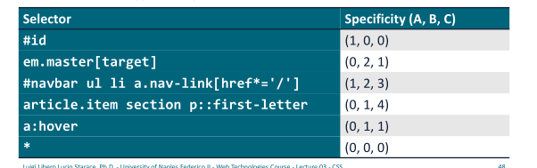
  - Contare il numero di selettori ID (=A)
  - Contare il nuemro delle classi, attributi e pseudoclassi (B)
  - Contare i numeri e i tipo di pseudo-elementi (=C)
  - La specificità è la tripla (A,B,C)

La comparazione è fatta considerando le tre componenti in ordine
  - La specificità con A più grande → è la più specifica
  - Se le A sono uguali allora chi ha il valore B maggiore vince
  - Altrimenti C
  - Se tutti i valori sono uguali, i selettori hanno la stessa specificità

Quindi se due regole solo in conflitto, il browser verifica:
origine e importanza > layer > specificità > ordine nel codice

Ereditarietà in CSS

Alcune proprietà CSS possono essere ereditate da elementi “antenati”, se nessuno specifico valore viene settato. Le proprietà ereditate includono: colore, font-size, font-familu, font-weight, font-style.
Le proprietà ereditate hanno la specificità più bassa.

CSS: sizing units

Alcune proprietà CSS possono essere utilizzate per cambiare la grandezza (size) degli elementi o delle loro box model come larghezza, altezza, grandezza del font, margini e borsi. Quando ridimensioniamo gli elementi in CSS è possibile usare:
- Unità assolute → definite usando un numero e una delle unità di misura supportate
div {
background: red;
width: 2.45cm; /* centimeters */
height; 1in; /* inches */
border: 2mm solid black; /* millimiters */
color: white
font-size: 24 px /*pixels */
}
- Unità percentuali → rappresentano le dimensioni rispetto agli elementi padre.
Supponiamo a padre di b
.a {
width: 300px;
height: 200px;
background: red;
}
.b {
width: 50%; /* 150px */
height: 50%; /* 100px */
background: blue;
}
- Unità relative:
- em: 1em rappresenta il font-size corrente. 1,5em è il 50% più grande della grandezza corrente
- rem: 1rem rappresenta la font-size della root
- Viewport / Viste
- vw: 1vw rappresenta l’1% della larghezza della vista corrente
- vh: 1vh rappresenta l’1% della altezza della vista corrente

The box model

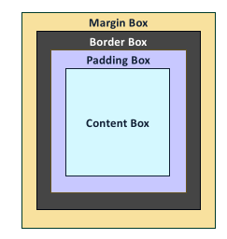
Ogni elemento Html è una box.
Queste box sono composte da distinte aree:
- Content box → dove vivono i figli dell’elemento
- Padding → spazio interno che separa i content box dal border
- Border → limite dell’elemento
- Margin → crea uno spazio attorno all’elemento

La grandezza di ogni area viene definita tramite le dichiarazioni CSS.

Il comportamento e l’aspetto della box viene determinato dal layout mode, dal contenuto e dalle box model properties.

Flow layout

Si tratta del meccanismo con cui il browser posiziona automaticamente gli elementi nella pagina. Il flow viene settato con la proprietà display: inline / display:block /display:none. Nel normal flow
- gli elementi block vanno uno sotto l’altro, occupano tutta la largezza disponibile, vanno a capo automaticamente , si dispongono verticalment. Es: <div>, <p>, <section>, <h1> ecc
- gli elementi inline stanno uno accanto all’altro, occupano solo lo spazio necessario, stanno sulla stessa riga, vanno a capo solo se finisce lo spazio. Es: <span>, <a>, <strong>

Floats

Le proprietà float serve per spostare un elemento a sinistra o a destra permettendo al contenuto inline di “passargli attorno” .

Posizionamento

La proprietà di posizionamento modifica il modo in cui gli elementi si comportano/posizionano nel normale flusso del documento. Il valore di default della proprietà è position:static gli altri possibili sono:
- relative → L’elemento resta nel flow normale,
ma può essere spostato rispetto alla sua posizione originale.
- absolute → Si posiziona rispetto al primo antenato con position diversa da static.
- fixed →rimane fisso durante lo scroll
- sticky → comportamento ibrido tra relative e fixed, diventa fisso dopo una certa soglia di scroll

Modern Layouts CSS
Flexbox
è un sistema monodimensionale. Significa che lavora su una sola direzione alla volta: o riga o colonna. Utile per : distribuire spazio, allineare elementi, creare layout flessibili, gestre spazi dinamici. Attivazione:
.container {
display: flex;
}
hanno due concetti chiave: Main axis ovvero la direzione principale (di default è orizzontale) e l’asse secondario o trasversale che nella direzione opposta a quello principale.

Grid
si tratta di un sistema bidimensionale. Anche questo lavora su righe e colonne, perfetto per layout complessi. Permette infatti di creare: griglie strutturate, definire aree, controllare layout complessi con precisione.
Questo layout prevede in oltre una speciale unità di misura (fr): rappresenta una lunghezza flessibile che corrisponde ad una quota dello spazio disponibile.
Es grid-template-colums: 1fr 1fr 1fr, definisce tre colonne dove tutte hanno lo stesso spazio disponibile.

*Template areas→ è possibile assegnare un nome alle aree (insieme di celle) della griglia e posizionare elementi in un aerea con la proprietà grid-area

Media Queries

Sono delle funzionalità che permettono di applicare stili diversi in base alle caratteristiche del dispositivo o dello schermo dell’utente. Sono fondamentali per creare siti responsive.

Le query multimediali possono adottare alcuni stili CSS solo se il dispositivo che ha aperto il contenuto possiede delle specifiche caratteristiche. Le query sono inizializzate con la keyword @media.

Media types

Indicano su quale dispositivi o output devono essere applicati gli stili.
Es: @media tipo-di-output and (condizione) { }
- Print: per materiali e documenti impaginati, visualizzati sullo schermo come anteprima.
- Screen: per dispositivi che visualizzano il documento su uno schermo
- All: si applica a tutti i dispositivi di output.

Resonsive design

Il responsive design è l’insieme di tecniche che permettono ad un sito di adattarsi a diversi dispositivi in termini di layout, dimensioni e usabilità, mantenendo un unica base di codice.
- Fixed-width layout
è stato il primo approccio, nato quando il web era pensato per schermi con risoluzioni simili. Si tratta di un layout a larghezza fissa, utilizzando dimensioni assolute generalmente espresse in pixel.
- la larghezza del contenitore non cambia al variare della dimensione dello schermo
- su schermi grandi il layout appare centrato con ampi margini (molto spazio sprecato)
- su schermi piccoli abbiamo invece lo scroll orizzontale
- Liquid (fluid) layout
questi leyout utilizzano unità relative come percentuali (%) per adattarsi dinamicamente alla larghezza della finestra.
Il layout si espande e si contrae con la finestra del browser, gli elementi scalano proporzionalmente. Abbiamo quindi migliore adattamento rispetto ai layout fissi, nessuno scroll orizzontale, semplice da implementare. Però su schermi molto piccoli invece i contenuti risultano molto compressi. Il layout scala ma la struttura resta invariata
- Separate website
modello che prevede la creazione di siti distinti per desktop e mobile. Il server rileva il dispositivo (user-agent) reindirizza l’utente alla versione corretta. Massima ottimizzazione quindi per ciascun dispositivo con contenuti personalizzati. Doppia base di codice.
- Adaptive layout
usano layout predefiniti per specifiche dimensioni di schermo (breakpoint fissi)
- Responsive layouts (viewport meta tag)
è l’approccio moderno che combina:
. Layout fluidi
- media queries
- unità relative
- flessibilità dei contenuti
il layout si adatta in modo continuo a qualsiasi dimensione dello schermo.
Viewport meta tag:

<meta name =”viewport” content=”width=device-width, initial-scale=1,0”>
imposta la larghezza della viewport uguale a quella del dispositivo e evita lo zoom automatico del browser.

Java Scipt → quad

Server Side: programmazione lato server

Mentre il browser (client) si occupa di mostrare contenuti e getsire l’interfaccia, il server si occupa di logica, sicurezza e dati.

Static Web Apps
le pagine web viste finora hanno un certo dinamismo grazie a Javascript (interno al browser) però sono comunque da considerarsi statiche. Il server in questo caso si limita a distribuire il file. I vantaggi di tale approccio sono: la velocità, costi bassi e facilità di hosting.

però dall’altra parte abbiamo:
- nessuna pesonalizzazione → ogni utente vede la stessa identica pagina
- dati limitati → impossibilità di salvare dati in un database in modo sicuro
- contenuti enormi.
Es. considerimao wikipedia che ha un grande numero di pagine, molti caratteri ripetuti, se volessi cambiare la pagina di navigazione, dovrei farlo per ogni singola pagina.

Perciò introduciamo la programmazione server-side.

Infatti un server è in grado di generare pagine on-the-fly tipicamente sulla base di parametri ricevuti nella richiesta HTTP

CGI: Common gateway Interface
(1990) nato prima di Javascript. È stato il primo standard per l’esecuzione di programmi esterni da parte del server.
Il processo:
1. il server riceve una richiesta
2. avvia il programma separato
3. riceve l’output testuale fornito da quel programma
4. lo invia al browser

Problema:
ogni singola visita crea un nuovo processo. Sovraccarico per il sistema operativo

Per superare i limiti del CGI è nato il Server-Side scripting che invece di avviare programmi pesanti che leggono ed eseguono il codice direttamente nei file della pagina.

Linguaggi di programmazione specializzati:

PHP (PHP Hypertext Preprocessor)

ASP (Active Server Pages) Microsoft’s server side scripting

JSP (Java Server Pages)

L’idea è quella di mixare il codice lato server e html tramite un interprete che analizza il mix per produrre codice HTML “puro”

PHP
per separare il codice HTML sono utilizzai speciali delimitatori <?php … ?>. il testo al di fuori dei limitatori rimane invariato nell’output.

Il codice nei delimitatori viene interpretato e il risultato verrà inserito nell’html.

Come funziona?
1. il server legge i file e trove i tag <?php … >
2. esegue i comandi contenuti

3. sostituire il codice PHP con il risultato testuale
4. Invia l’HTML al browser, l’utente non vedrà mai il codice PHP originale.

Esempio

Statico: <p> Oggi è il 14 febbraio </p>

PHP: <p> Oggi è il <?php echo date (“d/m/Y”): ?></p>

NODE.JS

Node.js è un runtime JavaScript che permette di eseguire JavaScript fuori dal browser, cioè direttamente sul computer o su un server. Quindi tramite node.js utilizziamo JavaScript per creare backend, server, API e app complete.

Si tratta di un ambiente di esecuzione basato sul motore V8 di Google Chrome.

• Modello di I/O non bloccante, asincrono per impostazione predefinita e basato su eventi

• Di gran lunga l'ambiente di esecuzione JS più diffuso

GESTIONE DELLE RICHIESTE MULTI-THREAD

In altri ambienti/linguaggi di esecuzione, una richiesta viene gestita da

un thread/processo dedicato

Quando servono le richieste, le applicazioni Web spesso devono eseguire operazioni di I/O che richiedono molto tempo e causano blocchi:

• Accedere a un database

• Accedere a un'API esterna (ad esempio: tramite fetch())

• Leggere un file dal file system locale

• Leggere il corpo della richiesta

Di conseguenza, i thread/processi che gestiscono una richiesta impiegano molto tempo in attesa del completamento di queste operazioni

• Può essere inefficiente (molto tempo di attesa dei thread)

• Scalabilità limitata (numero di richieste simultanee gestite)

• Il pool di thread è preallocato alla dimensione predefinita. Non è possibile gestire più

richieste simultanee di quelle consentite dal pool di thread.

Esempio: 1 cameriere per ogni tavolo vs 1 cameriere su più tavoli (Node.js si basa su una filosofia molto simile al nostro esempio più efficiente del ristorante)

Un programma Node.js viene eseguito in un singolo processo. Non è necessario creare nuovi thread per ogni richiesta

Il runtime di Node.js fornisce un set di primitive di I/O asincrone nella sua libreria standard che impediscono il blocco del codice JavaScript
Non bloccante → un’operazione non ferma l’esecuzione del resto del programma mentre aspetta di finire.

La maggior parte delle librerie sfrutta il paradigma non bloccante quando possibile

Ampia adozione del modello di callback

In generale, le operazioni sincrone sono un'eccezione piuttosto che la norma

Implementazione applicazioni web con Node.js

APP WEB CON NODE.JS SOLO

Node.js ci consente di implementare in modo semplice ed efficiente un server http sfruttando i moduli integrati e il suo ciclo di eventi a thread singolo

Node.js esegue anche una pre-elaborazione delle richieste (ad esempio, analizza le intestazioni) e fornisce un'astrazione per richieste e risposte.

Nell’implementazione di una web app con Node.js, i primi tre problemi che dobbiamo affrontare sono:

• Routing

• Template

• Analisi del corpo delle richieste

ROUTING

La nostra applicazione web gestirà diversi tipi di richieste HTTP (ad esempio: mostra homepage, mostra elenco, reimposta app, ecc.).

Come detto il primo problema fondamentale da affrontare è il routing. Data una richiesta, quale codice dovrei eseguire per soddisfarla?

Il routing è il meccanismo che decide, quando arriva una richiesta ad un certo URL, quale funzione eseguire.

Es: Una homepage, una pagina in cui sono elencati gli elementi da fare, una pagina di reset, ecc …
Le richieste per ciascun percorso possono essere gestite in modo diverso

ROUTING – GESTIONE DEI METODI HTTP

Anche le richieste a un determinato percorso possono essere gestite in modo diverso a seconda del metodo HTTP utilizzato

• Le richieste GET a /todos ottengono l'elenco delle cose da fare

• Le richieste POST a /todos tentano di salvare un nuovo elemento

Lo stesso percorso (path) può fare cose diverse a seconda del metodo HTTP usato.

function handleTodoListRequest(request, response, context={}){

switch(request.method){

case "GET":

handleTodoListRequestGet(request, response, context); break;

case "POST":

handleTodoListRequestPost(request, response, context); break;

default:

handleError(request, response, 405, "Unsupported method");

}

Se il nostro output HTML include file statici (ad esempio immagini, file CSS o JS), dobbiamo configurare la componente Router per gestire questi file

Quando nessuno dei percorsi noti è applicabile, possiamo restituire un error 404

Il routing sembra piuttosto semplice, ma può diventare più complesso con la crescita delle app:

• Alcuni percorsi potrebbero essere accessibili solo ad alcuni utenti (ad esempio: amministratori)

• Alcuni percorsi potrebbero dipendere da pattern o parametri nel percorso della richiesta (ad esempio: GET /users/42/friends, dove 42 potrebbe essere qualsiasi ID utente)

• Potrebbe essere necessario eseguire due o più blocchi di codice per gestire una richiesta (ad esempio: una funzione che si limita a registrare i dati e una funzione diversa che prepara la risposta)

TEMPLATE ENGINES

PRODUZIONE DI OUTPUT HTML

A un certo punto, la nostra applicazione web dovrà produrre del codice HTML da inviare nel corpo della risposta, in modo che i browser possano visualizzarlo.

Nel nostro primo esempio, abbiamo scritto l'HTML manualmente

Alcune parti del codice HTML che produciamo potrebbero essere ripetute in più pagine (ad esempio: barra di navigazione, piè di pagina, ecc.)

Man mano che le pagine diventano sempre più complesse, creare una risposta manipolando e concatenando stringhe diventa rapidamente impraticabile.

I template engines sono ottimi per risolvere questo problema!

TEMPLATING WITH PUG

Pug è un template engine ad alte prestazioni implementato in JavaScript (versioni disponibili in molti altri linguaggi)

• Sintassi sensibile agli spazi bianchi (simile a Python) per la scrittura di template HTML

• I template Pug possono essere facilmente "compilati" in codice HTML

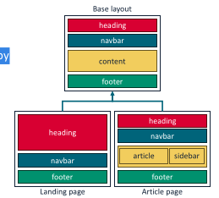
EREDITARIETÀ – PUG

• Quando si progettano applicazioni web, è comune avere un layout condiviso da tutte le pagine web

• Ogni pagina web può eventualmente sovrascrivere alcune parti del template comune

• In Pug, tali scenari sono supportati dall'ereditarietà del template

Pug supporta l'ereditarietà dei template tramite le parole chiave “block” e “extends”

Un block è un «blocco» del modello Pug che i modelli figli possono sostituire

I blocchi possono anche contenere contenuti predefiniti, se appropriato

Un modello Pug può estendere altri modelli utilizzando la parola chiave “extends”.

• I modelli che estendono altri modelli possono sovrascrivere alcuni dei modelli definiti nel modello padre.

extends ./base-layout.pug

block content

p the actual content of the hompage.

block footer

footer this a specialized footer.

Nell’esempio, content e footer sono due blocchi sovrascritti.

LOCALS

I modelli Pug possono anche eseguire il rendering del contenuto in base a un data object fornito (noto anche come «locals»), passato alle funzioni render() o renderFile().

Il codice contenuto tra #{ and } viene valutato, sottoposto a escape e memorizzato nel buffer nell'output

CONDITIONALS

Spesso, i modelli vengono renderizzati in modo diverso a seconda di determinate condizioni

• A tal fine, Pug supporta il costrutto if/else

ITERAZIONI

Un'attività comune quando si lavora con i modelli è l'iterazione su sequenze di dati

let items = [
{ “name”: “Margherita”, “price”: 5,50}, {“name”: “Marinara”, “price”:5.00}, {“name”:”capricciosa”, “price”:6.50}
]
let html = pug.renderFile(“./iteration.pug”,{“items” : items});

ALTRI TEMPLATE ENGINES

Pug è solo uno dei tanti template engine disponibili. Altri noti includono:

• EJS (precedentemente Jake): sintassi simile a JSP/PHP

• SquirellyJS

• Nunjucks

• LiquidJS

• Eta

• Haml (Ruby)

PARSING REQUEST BODIES

Quando un utente compila un form (es. aggiungere un nuovo to-do):
1. inserisce i dati nel form
2. il form viene inviato con il metodo POST
3. i dati vengono messi nel bosy della richiesta HTTP
e qui nasce il problema perdchè:
quando viene fatta una richiesta HTTP
- GET → i dati stanno nell’URL (?name=marco)
- POST → i dati stanno nel body

Il body arriva al server come:
- una stringa
- uno stream di dati grezzi
il server non lo capisce automaticamente come oggetto Javascript quindi dobbiamo: convertire (parsare) il body in un oggetto utilizzabile.
Questa conversione non è semplice perché
- il body può arrivare in diversi formati
- i dati arrivano a pezzi (stream)
- Node.js di base non fa il parsing automaticamente

L'oggetto richiesta (http.IncomingMessage) estende stream.Readable.
Ciò significa che genera :un evento data quando un nuovo blocco di dati diventa disponibile nel corpo della richiesta e un evento end quando non ci sono più dati da utilizzare dal flusso.

Per leggere il corpo della richiesta, dobbiamo operare in modo asincrono, sfruttando questi due eventi

Altra spiegazione

Quando usiamo il modulo di http di Node.js, l’oggetto req (request) che riceviamo nel server è: http.IncomingMessage. Questo oggetto estende stream.Redable. Significa che la richiesta HTTP è uno stream leggibile.

Cosa significa che è uno stream ? Uno stream non riceve tutti i dati insieme, riceve i dati a pezzi (chunk), vengono emessi eventi quando arrivano nuovi pezzi.
Nel caso della request:
data→ viene emesso quando arriva un chunk
end→ viene emesso quando non ci sono più dati

Quindi bisogna lavorare in modo asincrono.
Una volta letto il body come una stringa, dobbiamo dividerlo in modo da ottenere parametri nome e valore. Il corpo è una stringa nella forma p1=v1&p2=v2…

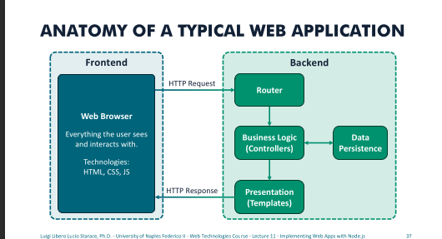
SESSION TRACKING

Spiegazione

Il session tracking è l’insieme delle tecniche utilizzate per mantenere lo stato (state) tra più richieste HTTP provenienti dallo stesso utente.
Perché è necessario: il protocollo HTTP è stateless, quindi ogni richiesta al server è indipendente e non ricorda quella precedente.

Tecniche di session Tracking
- Cookies (metodo più comune):
il server invia un cookie contenente il Session ID.
- Url rewriting: il session id viene inserito direttamente nell’URL.
- Il session ID viene inserito come campo nascosto nei form HTML

Se vogliamo che più utenti possano, registrarsi accedere e gestire la propria lista di cose da fare, per realizzare questa funzionalità abbiamo bisogno di un nuovo concetto ovvero il session tracking (monitoraggio delle sessioni)

Sappiamo che HTTP è statless

una richiesta specifica di default, non contiene informazioni sulle precedenti. Quindi come fa il server a saper che l’utente ha già effettuato l’accesso ?

Si tratta di un aspetto cruciale dello sviluppo web ovvero, l’obiettivo di mantenere informazioni con stato sulle interazioni degli utenti su più richieste HTTP. In questo modo i server possono “riconoscere” i propri utenti e le loro azioni.

Una modalità già vista, utilizzata dal server per immagazzinare dati tra diverse richieste è quella del settaggio dei Cookies.

Idea (pagina di login):
- Gli utenti mandano una richiesta ad una pagina dinamica, con username e password come parametri.
- La pagina controlla se le credenziali sono corrette:
  - Se sono corrette, il server setta i cookies in modo da tenere traccia dell’interazione ad esempio Set-Cookie:auth=true;username=luigi
in questo esempio sto settando due cookie auth e username.
  - Se non sono corretti, il server mostra un errore di pagina e non viene settato alcun cookie
- Le dynamic pages che richiedono il controllo dell’autenticazione per il cookie auth
  - Se il cookie è settato, mostrano il contenuto
  - Altrimenti, lo reindirizzano alla pagina del login

Storing session data in cookies

Gestione richiesta di login

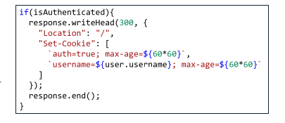
Abbiamo un form per il login con i campi usr e pwd, utilizzando POST. Analizziamo il body della richiesta (come fatto in precedenza per salvare i To-do items). Controlliamo poi che le credenziali sono corrette.

Se lo sono, reindiriziamo a “/”.

vengono settati due cookies:
- uno dove salviamo lo username
- l’altro che rappresenta solo un valore booleano
- entrambi spariranno in 1 ora.

Se le credenziali non sono corrette, mostriamo la pagina di login e ritorniamo un errore di codice (error code 401)
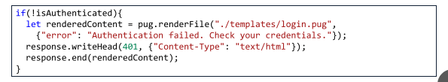

Recupero informazioni della sessione

Recuperare i dati associati ad una sessione utilizzando l’identificatore inviato al client (tipicamente tramite cookie)
- Se un utente non autorizzato prova a visitare /todo, vogliamo che visualizzi un error page (401 Unauthorized). Se l’utente autorizzato prova a fare la stessa cosa, vogliamo che vedano la propria lista di To-dos

Per controllare se un utente ha effettuato l’accesso, dobbiamo controllare i Cookies nella richiesta HTTP
vogliamo qualcosa di questo tipo:
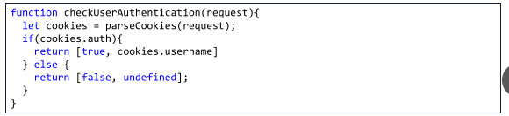

Analisi dei cookies
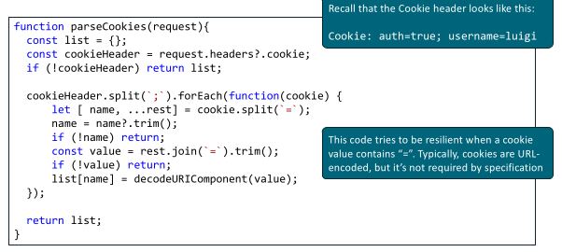

Tuttavia questa soluzione non è sicura, perché questi sono visibili e modificabili dai client. Quindi è un’idea che può funzionare solo nel momento in cui assumiamo che tutti i client siano completamente onesti (manomissione dei cookie)

Una prima possibile soluzione sono i Cookie con Firma

Il server firma i cookie con chiave privata. Fin quando la chiave provata gli utenti non possono ne creare ne modificare i cookie perché se lo facessero la firma non sarebbe più valida e sarebbe necessaria una nuova chiave privata che può essere generata solo dal server.

Ma oltre al problema della manomissione, i cookie presentano altre limitazioni. Infatti i browser hanno limitazioni sul numero di cookies e sulla loro dimensione. Questo per una questione di performance. Generalmente
- La grandezza dei cookie è al massimo di 4096 bytes (caratteri)
- Ogni host può conservare dai 20 ai 50 cookies.

Nel momento in cui devo tenere traccia di molti dati dati, la soluzione dei cookies (anche se con firma ) non è più valida.

Per questo utilizziamo le Web session
- Se dobbiamo tenere traccia di alcune informazioni tra le richieste, il server crea per il dto client una sessione
- Una sessione è una coppia chiave-valore, gestita e salvata nel server.
- Ha un suo ID (Session tracker/ session Id)
- Quindi nel header cookie viene passato solo il dato della sessione (id). Tutto il resto è nel server

Come funziona concettualmente
- L’utente effettua una prima richiesta (es. login)
- Il server crea una sessione sul backend
- Viene generato un Session ID univoco
- Il Session ID viene inviato al client
- Il client lo rimanda automaticamente ad ogni richiesta successiva
- Il server usa quel Session ID per recuperare i dati associati alla sessione.

Per implementare il meccanismo delle session in Node.js possiamo usare gli oggetti Javascritpt built-in Map, che vengono mostrati come coppie <chiave,valore>

Come si tiene traccia dell’id di sessione ?
- Cookie
- Riscrittura dell’URL → session id viene accodato ai query parameters dell’url
- Campi nascosti dei from → campo nascosto che quindi l’utente non può vedere, con l’ID che quando l’utente invierà il form verrà inviato con esso.

Web frameworks

Un framework è un infrastruttura software che fornisce struttura, convenzioni e strumenti per sviluppare applicazioni web, evitando di scrivere tutto da zero.

In termini architetturali, un framework:
- Gestisce il routing HTTP
- Fornisce gestione di sessioni, autenticazione, middleware
- Facilita interazione con il database
- SupPorta template rendering o API REST

Forniscono una modalità distrutturata per costruire e organizzare le applicazioni web.

I frameworks e le librerie software sono due cose distinte

SOFTWARE LIBRARY

Sono un insieme di funzioni che vengono invocate per svolgere determinate operazioni. Ogni chiamata fa dello specifico lavoro dopodichè il controllo ritorna alla funzione chiamante

Il codice scritto dall’utente controlla il flusso di esecuzione

FRAMEWORK

Incarna un design astratto, con più comportamenti built-in. Il codice scritto dall’utente può essere inserito nel framework.

Il framework controlla il flusso di esecuzione e utilizza il codice dell’utente quando è il momento appropriato.

Inversione del controllo (IoC)

IoC è una caratteristica propria dei framework. In pratica viene invertito il flusso di controllo dei programmi imperativi tradizionali. La responsabilità, come detto, veine passata dallo sviluppatore al framework.
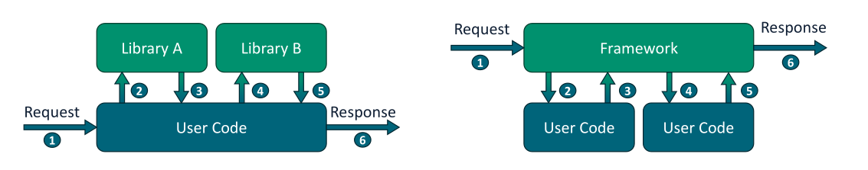

Web frameworks includono tipicamente:
- Funzionalità prinicipali: Routing, Request parsig, input validation, cookie management, session…
- Template engine: aiuta a reindirizzare i contenuti dinamici, separando la logica del codice dal livello di presentazione
- ORM (Object – Relational Mapping) Mechanism: semplifica le interazioni con il database consentendo agli sviluppatori di lavorare con oggetti invece delle query SQL

Un framework può essere più o meno “opinionated”

Un framework strongly opinionated, ha un rigido set di convenzioni predefinite, best practice e decisioni impostate dal creatore del framework. Questa tipologia impone uno specifico modo di fare le cose, lasciando poco spazio a chi sviluppa.

Unopinionated framework non impongono uno specifico modo di fare le cose.

Express

È un framework per Node.js, unopinionated, è il più utilizzato.

Express: Routing

Il Routing fa riferimento alla modalità con cui il framework determina come gestire le richieste. Un route viene definito utilizzando metodi appropriati dell’oggetto app

Sintassi
app.<METHOD>(<PATH>, callback)

Dove method e path identificano l’endpoint e callback è la funzione da eseguire per gestire la richiesta

Il path del route può essere: una stringa, un pattern di stringhe o un’intera espressione regolare e in caso di match multipli, farà match con il primo route.

Il route di express può catturare segmenti dell’URL, chimaati parametri. Questi compaiono nel path preceduti da :

es. app.get(”/student/:student_id/exams/:exam_name”, ).

I parametri catturati sono resi poi disponibili nell’oggetto req.param

Multiple Route Handlers

È possibile specificare più funzioni gestore (handler) per il route. Queste funzioni prendono il nome di middleware.

Next() è una callback alla prossiama funzione handler da eseguire.

Possiamo creare routes concatenabili utilizzando app.route(). In questo modo, il path viene specificato in una singola locazione (meno ridondanza) e i gestori specifici del metodo vengono concatenati.
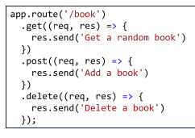

Express: Response methods

Abbiamo diversi metodi per l’oggetto di risposta (res), questi devono essere invocati altrimenti la richiesta rimarrà sospesa
- Res.download() → richiesta che un file venga scaricato
- Res.end() → fine del processo di risposta
- Res.json() → invia una risposta JSON
- Res.jsonp() → invia una risposta JSON con il supporto JSONP
- Res.redirect() → reindirizza la richiesta
- Res.render() → reindirizza modello di visualizzazione
- Res.send() → invia risposta di diversi tipi
- Res.sendFile() → invia un file (octet stream)
- Res.sendStatus() → impsta lo stato della risposta e invia una stringa rappresentante il corpo della risposta

Express: Il ciclo Richiesta – risposta

Il ciclo richiesta risposta è il cuore del framework express.

Express App
- Crea un oggetto richiesta e uno risposta
- Esegue o o più steps di passi computazionali per processare la richiesta
  - Analizza il corpo della richiesta
  - Analizza i cookie
  - Stabilisce una connessione
  - …
- Prepara e invia la risposta

Middlewares

In express, i middlewares sono delle funzioni che possono manipolare gli oggetti request e response, oppure eseguire codice arbitrario. Sono denominate in questo modo perché sono eseguite tra l’arrivo della richiesta e l’invio della risposta.

Queste funzioni vengono eseguite nell’ordine in cui sono dichiarate.

Prendono come argomenti di input:

- req (l’oggetto della richiesta HTTP) e res (oggetto risposta )

- next (funzione di callback che chiama la prossima funzione di questo tipo nello stack)
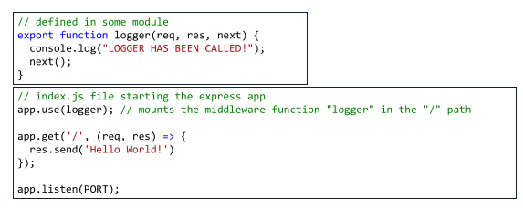

Gestione degli errori

È importante fare in modo che ogni errore che potrebbe occorre durante l’esecuzione di una middleware o del routes venga propriamente gestita da Express

Se un errore

